Testing
Projekt: DigitalSchoolNotes

Projekt Team: Adler, Brinnich, Hohenwarter, Karic, Stedronsky

Version 1.1 15.12.2015 Status: [RELEASE]
 | Datum | Name |  | Unterschrift
Erstellt | 24.10.2015 | Niklas Hohenwarter
Geprüft
Freigegeben
Git-Pfad: /doc/technologien |  |  | Dokument: testing_technologie.doc

Inhaltsverzeichnis
1 Changelog 3
2 Projekt Setup 4
3 Erstellen von Tests 5
4 Abbildungsverzeichnis 5
5 Codeverzeichnis 5
6 Quellen 5

Changelog
Version | Datum | Status | Bearbeiter | Kommentar
0.1 | 2015-10-24 | Erstellt | Niklas Hohenwarter | Draft
1.0 | 2015-11-04 | Geprüft | Thomas Stedronsky | Rechtschreibfehler
1.1 | 2015-12-15 | Bearbeitet | Selina Brinnich | Codeverzeichnis hinzugefügt

Projekt Setup
Nachdem sich komplett automatisiertes Testing mittels Jenkins nur schwer realisieren lässt, testen wir nun auf unseren Entwicklungsmaschienen. Hierfür verwenden wir Selenium.
Es wird vorausgesetzt, dass IntelliJ bereits auf dem PC installiert ist.
- Erstellen eines neuen Projektes
- Herunterladen von Selenium für Java und Selenium Server von der offiziellen Webseite[1]
- Entpacken der ZIPs
- Hinzufügen aller JARs als externe Library zum IntelliJ Projekt
  - STRG+SHIFT+ALT+S
  - Modules>Libraries>Add>Java
  - Nun die JAR Files auswählen
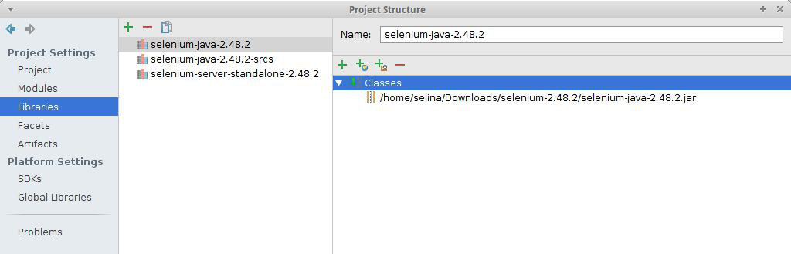
Figure 1: Screenshot IntelliJ Dependencies
- Run>Edit Configurations...
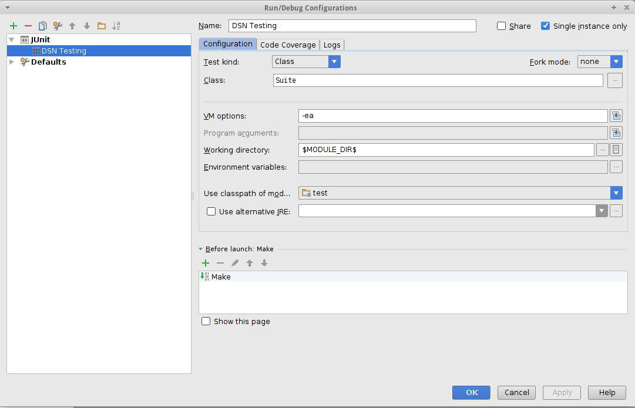
Figure 2: Run Configuration

Erstellen von Tests
Um Tests zu erstellen muss ein neues Java File erstellt werden. Als Beispiel erstellen wir nun einen Test, welcher die Hauptseite des Projektes aufruft.
import junit.framework.TestCase;
import org.junit.*;
import org.openqa.selenium.*;
public class TestSample extends TestCase{
private WebDriver driver;
private String baseUrl;
private boolean acceptNextAlert = true;
private StringBuffer verificationErrors = new StringBuffer();
@Before
public void setUp() throws Exception { // Startet Browser
Parameters.setUpBrowser();
this.driver = Parameters.driver;
this.baseUrl = Parameters.baseUrl;
}
@Test
public void testLoginUser() throws Exception { // Öffnet die Hauptseite
driver.get(baseUrl + "/");
}
@After
public void tearDown() throws Exception { // Beendet den Browser
driver.quit();
String verificationErrorString = verificationErrors.toString();
if (!"".equals(verificationErrorString)) {
fail(verificationErrorString);
}
}
[...]
Code 1: Beispiel eines Selenium Test-Cases

Sobald der Test beendet wurde, werden die Ergebnise angezeigt.

Abbildungsverzeichnis
Figure 1 Screenshot IntelliJ Dependencies 4
Figure 2 Run Configuration 4

Codeverzeichnis
Code 1: Beispiel eines Selenium Test-Cases 5

Quellen
[1], SeleniumHQ, “Downloads”,
http://docs.seleniumhq.org/download/, zuletzt besucht: 24.10.2015

